



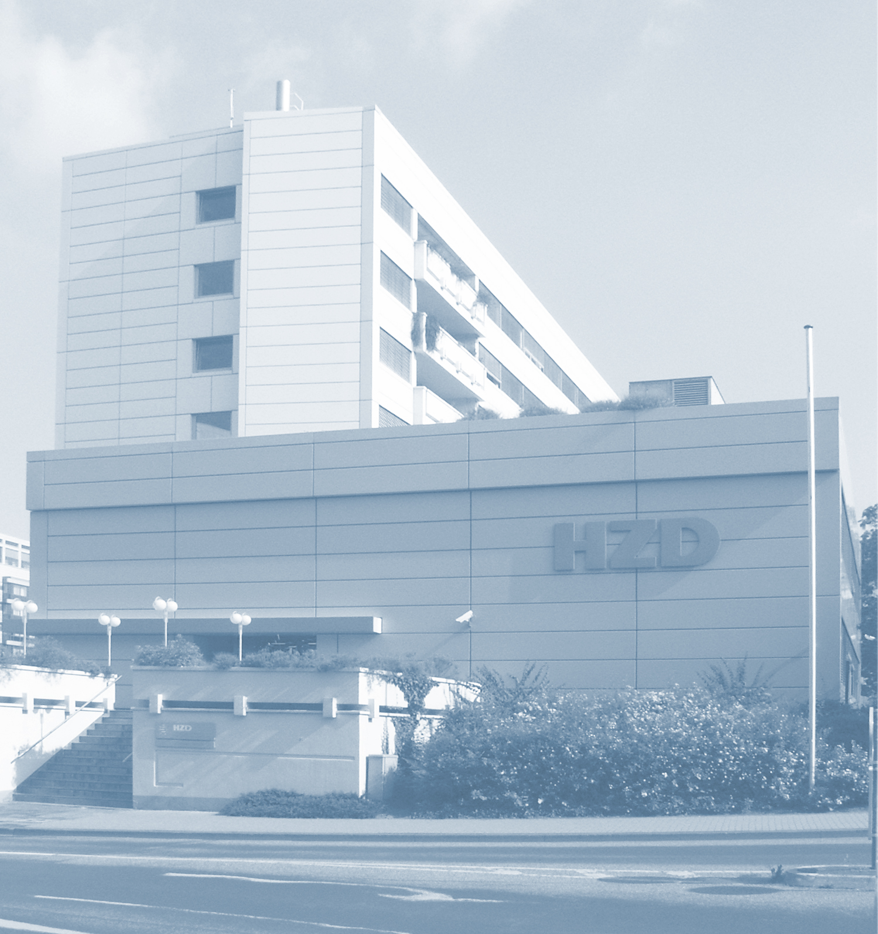Sicherheitsrichtlinie für
Router und Switches
im Firewallsystem

Sicherheitsrichtlinie für
Router und Switches
im Firewallsystem
Erstellt: Bernhard Schlag, Dr. M. Meints
Tel.: (06 11) 34 01 281- , Fax: (06 11) 34 05 - 281
Hessische Zentrale für Datenverarbeitung
2006

Version: 1.0
Datum: 26.02.07
Genehmigt:
Geprüft:
In Kraft:

© Hessische Zentrale für Datenverarbeitung
Postfach 3164
65021 Wiesbaden
http:/www.hzd.hessen.de
Info@hzd.hessen.de

Modifiziert: Karlheinz Roth
Tel.: (06 11) 34 01 579- , Fax: (06 11) 34 05 - 579
Hessische Zentrale für Datenverarbeitung
2016

Version: 1.1
Datum: 19.12.2016
Genehmigt:
Geprüft:
In Kraft:

© Hessische Zentrale für Datenverarbeitung
Postfach 3164
65021 Wiesbaden

Inhaltsverzeichnis

1 Zweck des Dokumentes 4
2 Allgemeine Grundlagen 4
3 Richtlinien 5
3.1 Allgemeine Konfigurationsstrategie 5
3.2 Regelungen für die Arbeit der Administratoren und Revisoren 5
3.3 Vorgaben für die Beschaffung von Geräten 6
3.4 Vorgaben für die Installation und Konfiguration 6
3.5 Vorgaben für den sicheren Betrieb 7
3.6 Protokollierung 8
3.7 Datensicherung und Recovery 8
3.8 Störungs- und Fehlerbehandlung 8
3.9 Notfallvorsorge 9
3.10 Revision und Audits 9

Zweck des Dokumentes
Diese Sicherheitsrichtlinie hat den Zweck, Anforderungen zur Erreichung des festgelegten Sicherheitsniveaus für aktive Netzwerkkomponenten (Router und Switches) des Sicherheitsgateways der hessischen Polizei zu spezifizieren. Sie trifft darüber hinaus Aussagen zu Strategie, Infrastruktur und Technik und beschreibt grundlegende betriebliche und organisatorische Abläufe bei der Polizei und den externen Dienstleistern, inkl. der Einbettung in die ITIL-Prozesse.

Diese Richtlinie findet Anwendung auf alle aktiven Netzwerkkomponenten innerhalb des Sicherheitsgateways der hessischen Polizei.

Die Richtlinie wird gemeinsam durch den IT-Dienstleister der hessischen Polizei, das Präsidium für Technik, Logistik und Verwaltung (PTLV), die Hessische Zentrale für Datenverarbeitung (HZD), erstellt und aktualisiert. Die Anforderungen, Sicherheitsmaßnahmen und Regelungen sind für die Bereiche Beschaffung und Betrieb festgelegt. Der Geltungsbereich der Richtlinie erstreckt sich auf in diese Prozesse involvierte Bedienstete der Polizei, aber insbesondere auf die Mitarbeiter des für Planung und Umsetzung verantwortlichen Dienstleisters HZD, inkl. seines Unterauftragnehmers. Sie ist nach dem Inkrafttreten in geeigneter Form bekannt zu machen.

Allgemeine Grundlagen
Für die Planung, Errichtung und Betrieb der Netzwerkinfrastruktur für die hessische Polizei existieren als Grundlage eine Reihe von Benutzervereinbarungen zwischen dem Dienstleister, der Hessischen Zentrale für Datenverarbeitung (HZD), und dem Präsidium für Technik, Logistik und Verwaltung (PTLV). Der Betrieb der Netzwerkinfrastruktur wird u.a. in abgestimmten und verzahnten ITIL-Prozessen, insb. Incident-Management, Problem-Management und Change-Management gesteuert. HZD intern sind Incident- und Change-Management einheitlich geregelt und dokumentiert (u.a. durch verbindliche Prozesshandbücher), Config- und Release-Management befinden sich noch im Aufbau.
Die ITIL-Prozesse werden durch den Einsatz von Tools unterstützt; Das Ticketsystem ARS Remedy wird übergreifend von der hessischen Polizei und der HZD für die Incident- Bearbeitung (also die Bearbeitung von unvorhergesehenen Störungen) eingesetzt. Im Zuge eines Incidents durchgeführte Maßnahmen werden im Ticketsystem dokumentiert. Tickets sind erst endbearbeitet, wenn sie von der öffnenden Dienststelle (i.d.R. Service Desk des PTLV) geschlossen worden sind. Die Bearbeitung von Incidents wird gemeinsam von PTLV und HZD stichprobenartig überprüft.
Die HZD setzt intern für die Planung, Freigabe und Dokumentation von Changes (also geplanten Änderungen in der Netzinfrastruktur) ein Changemanagement-Tool ein, das ebenfalls auf ARS Remedy basiert. Geplante Changes mit Auswirkung auf die Netzinfrastruktur bedürfen der Autorisierung im Change-Prozess des PTLV, bevor sie in der HZD endgültig freigegeben und umgesetzt werden können (verzahntes Change-Management).

Zur Sicherstellung eines 7x24 h Betriebes setzt die HZD einen externen Servicepartner als Unterauftragnehmer ein. Dieser ist in die betrieblichen Prozesse und das Sicherheitsmanagement eingebunden. Zwischen dem externen Dienstleister HZD und seinem Servicepartner bestehen vertragliche Regelungen, die die Einhaltung der vereinbarten Sicherheitsmaßnahmen, die Sicherheitsüberprüfung des Personals etc. sicherstellen. Mitarbeiter des externen Servicepartner treten gegenüber der Hessischen Polizei wie Mitarbeiter der HZD selbst auf.

Richtlinien

Allgemeine Konfigurationsstrategie
Die Netzinfrastruktur der hessischen Polizei muss hohen Anforderungen an Vertraulichkeit der Daten und Diensten, deren Verfügbarkeit und Integrität genügen. Es gelten die Schutzbedarfe der hessischen Polizei, die für die jeweiligen Verfahren festgelegt wurden. Insgesamt ist die Konfigurationsstrategie restriktiv. Es ist verboten, was nicht ausdrücklich erlaubt und / oder freigegeben ist.

Vor diesem Hintergrund existieren für Individualkonfigurationen detaillierte Konzepte. Diese werden exakt umgesetzt, die Umsetzung durch die HZD im Change-Managementtool dokumentiert und die resultierende Gerätekonfiguration gesichert. Die Umsetzung dieser Maßnahmen (einschl. Dokumentation) wird im Rahmen des Change-Managements im Approvement komplett überprüft und zusätzlich nochmals stichprobenartig einem so genannten Post-Implementation-Reviews (PIRs) unterzogen (interne Auditierung).

Regelungen für die Arbeit der Administratoren und Revisoren
Der administrative Zugang zu den aktiven Komponenten innerhalb des Sicherheitsgateways der hessischen Polizei findet über eine gesonderte Konsole innerhalb der Räumlichkeiten des Servicepartners der HZD statt. Diese Konsole ist über eine verschlüsselte Leitung an das Management-Netz des Sicherheitsgateways angebunden. Details zu dieser Anbindung finden sich in den Dokumenten zum Sicherheitsgateway.

Administrativer Zugang durch Netzwerkadministratoren findet darüber hinaus „vor Ort“ an der Gerätekonsole statt bei
- Erst- oder kompletter Neukonfiguration von Netzwerkkomponenten
- Bei komplexen Änderungen der Konfiguration von Geräten mit Spezialkonfiguration im Rahmen von Changes
- Bei der Störungsbeseitigung, wenn das Gerät über das Netzwerkmanagement nicht mehr ansprechbar oder die Störung nicht über das Netzwerkmanagement beseitigbar ist (z.B. bei Hardwareausfall, Einbau eines Ersatzgerätes)

Jegliche Konfigurationsänderung wird im Ticketsystem oder dem Change-Managementtool dokumentiert.

Für umfangreiche Änderungen an Netzwerkkomponenten mit Spezialkonfiguration gilt ein 4-Augen-Prinzip. Dies wird in der HZD durch einen qualifizierten HZD-Mitarbeiter wahrgenommen.

Vorgaben für die Beschaffung von Geräten
Die HZD pflegt ein Standardangebot für die gesamte hessische Landesverwaltung. In diesem Rahmen werden Geräte verschiedener Hersteller für unterschiedliche, definierte Einsatzbereiche durch die HZD beschafft. Darüber hinaus werden Geräte für den HZD-Service auch unter dem Gesichtspunkt von Sicherheitsfunktionen getestet und freigegeben. Die Einsatzbereiche, Testergebnisse und die formale Freigaben werden in so genannten Freigabedokumenten dokumentiert. Für die hessische Polizei werden nur abgestimmte, freigegebene Komponenten aus dem Standardangebot eingesetzt.

Die aktiven Komponenten innerhalb des Sicherheitsgateways werden insbesondere im Hinblick auf den geplanten Einsatzbereich – wie z.B. den Einsatz der Alteon-Switche im Zusammenhang mit der Filterung des http-Datenstroms – ausgewählt.

Vorgaben für die Installation und Konfiguration
Installationen oder Konfigurationsänderungen werden nur durchgeführt, wenn eine Changefreigabe HZD-intern und seitens der hessischen Polizei vorliegt.
Dies gilt nicht für Maßnahmen im Umfeld von Störungsbeseitigungen (Incident-Management). In diesem Falle finden auch Maßnahmen in Abstimmung mit dem Service-Desk der hessischen Polizei statt.

Die Erstinstallation erfolgt gemäß spezieller Konfigurationsdokumentation. Dabei werden Hersteller-Passwörter so geändert, dass sie den Sicherheitsanforderungen (hinreichend lang, mindestens 2 verschiedene Zeichensätze) entsprechen Nicht benötigte Defaulteinstellungen werden geändert (wie etwa Routingeinstellungen) oder abgeschaltet (wie etwas CDP bei Cisco-Komponenten).

Für die Netzwerkkomponenten innerhalb des Sicherheitsgateways, die in der HZD untergebracht sind, gelten die Zutrittsregelungen der HZD und das zugehörige Beantragungs- und Genehmigungsverfahren (EZKS). Netzwerkkomponenten werden im Sicherheitsbereich des Rechenzentrums in abgeschlossenen Schränken untergebracht. Die Freischaltung für die Zutrittskarten, die für die jeweiligen Schränke innerhalb der Rechenzentrumsräume benötigt werden, erfolgt ebenfalls im Rahmen des EZKS-Verfahrens.

Aktive Netzwerkkomponenten unterstützen in der Regel Rollenkonzepte nur in eingeschränktem Maße z.B. in Form von zwei vordefinierten Standardrollen. Aufgrund der Sonderrolle der aktiven Komponenten innerhalb des Sicherheitsgateways erfolgt der administrative Zugriff abweichend von der Zugriffsregelung auf die anderen aktiven Komponenten innerhalb des Netzes der hessischen Polizei nicht über das Netzwerkmanagementsystem (INSM). Die Abbildung eines Rollenkonzepts ist daher nicht möglich. Der Zugriff erfolgt ausschließlich durch technisch qualifiziertes Personal des Servicepartners der HZD.

Die Dokumentationen der aktiven Komponenten im Sicherheitsgateway werden vom Servicepartner der HZD geführt und in einem zentralen Dokumentationssystem analog der Dokumentationen zu den weiteren Komponenten des Sicherheitsgateways abgelegt.

Die Dokumentation wird stets bei der Durchführung von Maßnahmen innerhalb eines Changes und der Bearbeitung von Incidents aktualisiert bzw. angelegt. Dies wird im Ticketsystem bei Incidents und im Changemanagement-Tool bei Changes dokumentiert. Dies ist durch Verfahrensanweisungen bzw. Musterchanges sichergestellt und wird im Rahmen interner Audits regelmäßig überprüft.

Als einziges Netzwerkprotokoll wird TCP/IP v4 eingesetzt. Für das Netzwerkmanagement wird derzeit aus Kompatibilitätsgründen SNMP V1 (ist das noch so?) verwendet.
Redundanz von Netzwerkkomponenten sind bezogen auf Leitungswege über das Spanning Tree Protocol (STP) und Rapid Spanning Tree Protocol (RSTP) bei zentralen Switch-Systemen aktiviert. Zur Sicherung gegen Missbrauch und ungewollte Bildung von Spanning Tree Loops werden die Funktionen „Root Guard“ und „BPDU Guard“ (Blockieren von STP-Paketen über Ports, die keine Uplink-Ports sind) eingesetzt. Bezogen auf Komponenten mit Routingfunktion findet das Hot Standby Redundancy Protocol (HSRP) Anwendung.

Vorgaben für den sicheren Betrieb

Die Administration der aktiven Komponenten im Sicherheitsgateway findet ausschließlich über spezielle Konsolen statt, die an ein logisch bzw. physikalisch getrenntes, dediziertes Netzsegment für das Firewall-Management angeschlossen sind. Dieses Netzsegment zum Anschluss einer Management-Console beim Serviceprovider der HZD verlängert; hierzu wird eine bei einem Telekommunikationsprovider gemietete Festverbindung eingesetzt. Diese Festverbindung ist als unsicher einzustufen, da bezogen auf Vertraulichkeit und Integrität keine ausreichenden Service-Level-Agreements (SLAs) bestehen. Diese Leitung wird daher unter Verwendung dedizierter Router unter Verwendung von IPSec (Algorithmus AES, Schlüssellänge mindestens 128 Bit) unter Verwendung dynamisch ausgehandelter Session-Keys verschlüsselt.

Für den Login gilt die folgende Kennwortrichtlinien: mindestens acht Zeichen, mind. Einsatz von zwei Zeichensätzen (Groß- oder Kleinbuchstaben. Ziffern, Sonderzeichen etc.). Die Änderung der Kennworte erfolgt mindestens alle drei Monate, zur Sicherung erfolgt eine Ablage im verschlossenen Umschlag im Safe. Der Zugang zum Safe ist durch eine interne Richtlinie geregelt.

Alle aktiven Netzwerkkomponenten sind in das Netzwerkmanagementsystem (INSM) eingebunden. Hierzu wird HP OpenView in Verbindung mit SNMP V1 (ist das noch so?) eingesetzt.

Die Berechtigungen und Freigaben für Softwareupdates und Konfigurationsänderungen sind in Kap. 3.1 beschrieben.

Aktive Netzwerkkomponenten werden über den externen Servicepartner der HZD repartiert und entsorgt. Soweit dieses technisch noch möglich ist, löscht der Servicepartner alle vorhandenen Konfigurationsdateien auf den Geräten, bevor diese zur Reparatur oder Entsorgung gegeben werden.

Protokollierung

Die aktiven Netzwerkkomponenten sind zur Überwachung des Betriebszustands in das INSM der HZD eingebunden.

Eine Protokollierung der Ereignisse auf den aktiven Komponenten sowie eine Protokollierung der administrativen Zugriffe erfolgt derzeit nicht (Controlware fragen).

Datensicherung und Recovery

Die Konfiguration jeder Netzwerkkomponente wird vom Servicepartner der HZD vergleichbar einem Image gesichert. Diese Sicherung ermöglicht das rasche Wiederherstellen der aktuellen Konfiguration bei Neukonfiguration des Gerätes oder Gerätetausch.

Die Konfigurationsdateien werden nach jeder Konfigurationsänderung gesichert. Die Sicherungen werden in einem gesonderten Verzeichnis des Firewall-Management-Systems abgelegt. Der Inhalt des Verzeichnisses wird wöchentlich über ein lokal an das Firewall-Managementsystem angeschlossenes Bandlaufwerk gesichert.

Der Servicepartner der HZD überprüft regelmäßig die Backup-Dateien auf Vollständigkeit und Integrität.

Störungs- und Fehlerbehandlung

Störungs- und Fehlerbehandlung erfolgt im Rahmen des zwischen hessischer Polizei und HZD abgestimmten Incident-Managements. Störungsmeldungen werden durch den Service Desk aufgenommen und über das Ticket-System ARS Remedy an die 7x24 h besetzten zuständigen betriebliche Funktionseinheit in der HZD weitergeleitet. Dort findet eine Fehlereingrenzung und –Bearbeitung in drei Leveln analog zu dem ITIL-Musterprozess „Incident-Management“ statt.
Grundsätzlich wird zunächst versucht, den Fehler einzugrenzen und zu beheben. Ist dieses aus technischen Gründen nicht möglich, wird die betroffene Komponente durch den Servicepartner mit der gesicherten Konfiguration versehen und ausgetauscht (Austauschservice). Entsprechende Ersatzkomponenten aller eingesetzten Typen werden für die hessische Polizei durch den Servicepartner vorgehalten.

IT-Sicherheitsvorfälle werden durch den Sicherheitsbeauftragten der hessischen Polizei festgestellt. Der Sicherheitsbeauftragte der HZD melde in der HZD auffallende potentielle Sicherheitsvorfälle an die hessische Polizei. In der HZD werden IT-Sicherheitsvorfälle als erweiterte Incidents unter Einbeziehung des IT-Sicherheitsvorfall-Teams behandelt und dokumentiert.

Die HZD wertet regelmäßig Informationen über neue Sicherheitslücken zentral auf Basis von CERT-Meldungen aus. CERT-Meldungen werden im Rahmen des proaktiven Problem-Managements an die zuständigen Mitarbeiter weitergeleitet und im Rahmen von Changes, in besonders kritischen Fällen auch als Incident bearbeitet. (läuft mittlerweile über D2)

Notfallvorsorge

Zur Sicherstellung der vereinbarten Verfügbarkeit der aktiven Komponenten innerhalb des Sicherheitsgateways sind alle aktiven Komponenten redundant ausgelegt.

Alle Komponenten der hessischen Polizei befinden sich im Austauschservice. Gelingt die Beseitigung der Störung über Fernzugriff nicht, werden innerhalb von 4 Stunden Ersatzgeräte mit der gesicherten Konfiguration versehen und das defekte Gerät ausgetauscht.

Revision und Audits

Konzeption und Betrieb der Netzinfrastruktur der hessischen Polizei werden regelmäßig auch unter IT-Sicherheitsgesichtspunkten überprüft. Dies geschieht
- Intern durch HZD, die hessische Polizei und beide gemeinsam
  - Beim Review von Incidents und Changes
  - Durch die Nutzung von Changes auch für IT-Sicherheitstests (z.B. Redundanztests, Portscans etc.)
  - Inspektionen v.a. von Dokumentation
- Extern
  - Durch externe Audits durch externe Dienstleister (z.B. TÜV-IT) und
  - Im Rahmen der Bund-Länder-Kooperation der Polizeien

Verantwortlich hierfür sind die zuständigen Sicherheitsbeauftragten.

